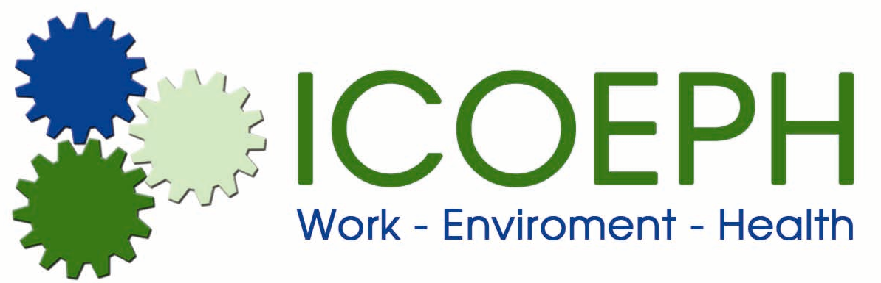

Årsberetning DASAM’s Internationale udvalg ICOEPH!
I året 2016-17 er der sket nogle ændringer i projektporteføljen som Dialogos og dermed ICOEPH har del i.
September 2016 blev der søgt om en sidste fase af Boliviaprojektet med Plagbol. Denne fase blev bevilget af CISU (fonden der støtter NGO projekter) og startede 1/1-17 og løber 3 år frem. Formålet med denne fase er at fortsætte arbejdet med at institutionalisere kontrol af rest-pesticider i fødevarer og opsamling af brugt pesticidemballage, så det ikke forurener i naturen. Der er knyttet nogle dokumentationsstudier til aktiviterne så evt. danske og bolivianske studerende fortsat kan få glæde af projektet i deres studieopgaver og vi få glæde af dem. Derudover er der fortsat oplysning og videnspredning om Integreret Pest Management, økologiske metoder, diagnostik og behandling af forgiftninger gennem distribuering de mange materialer, vi har udarbejdet og trykt gennem årene.
I september ansøgningsrunder blev der også søgt og bevilget penge gennem den såkaldte klimapulje til mineprojekt i Uganda som følger de gode erfaringer fra projektet på Philippinerne med minimering af kviksølvbrug og forurening i guldminedrift ved at erstatte kviksølvamalgamering med en bedre udvaskning af malmen og borax som nedsætter overfladespænding og smeltepunkt for guld for derved faktisk at øge udbyttet uden forurening med kviksølv. Et led i uddannelsen af minearbejdere i Uganda er deltagelse i Odensekonferencen som vi (OUH, SDU, NFA, NIVA, ISSA-mining, m.fl.) gennem ICOH har planlagt og nu håber der kommet tilstrækkeligt med deltagere til at gennemføre til august.
Nepal pesticidprojektet sluttede 1/9-16 og vi fik ikke penge til en fase 2. Ansøgningen scorede ellers højt på point, men CISU begrundede afslaget med at de kunne støtte 2-3 andre projekter for den samme sum, hvilket de så valgte. Vi har dog ikke givet op og en ny ansøgning er netop indsendt på samme projekt.
Samtidigt har Dialogos/ICOEPH indsendt en ansøgning om fase 3 Pesticidprojekt i Uganda, som går på spredning af den viden og de materialer vi har opnået i Uganda de sidste to faser af projektet. Det der nu skal fortales for er adoption af de materialer til undervisning af bønder, pesticidsælgere og sundhedsarbejdere, vi har udviklet, så de tages i brug af relevante Ministeriers og uddannelsesinstitutioners i deres undervisningsprogrammer, hvilket allerede er godt på vej. Vi forsøgte i fase 2 at få en giftinformationscentral op at stå, det mangler en politisk støtte ellers er alt på plads i forhold til det, så det håber vi på vil ske i fase 3.
Det er glædeligt at andre donorer nu kontakter os og vore partnere for at få os (Dialogos/ICOEPH) med i deres projekter, bla. er vi med i et Medicus Mundi kviksølvsforureningsforebyggelsesprojekt i Mozambique og gennem UNACOH i Uganda i et Schweizisk finansieret studie af pesticidforgiftninger i Mellemamerika og Uganda.
Undervisning i Globale arbejdsmiljøproblemer sker fortsat og i stigende grad på KU, AU og især SDU. Det ville være fint om de Arbejdsmedicinske Klinikker i Århus og Bispebjerg ville tage denne undervisning hjem, da den i øjeblikket varetages af Odense Klinikken. Undervisningen kaster en del kandidatspecialer af sig og også publikationer. Pt. er jeg ved at redigere et Special Issue om pesticider i lavindkomstlande, hvor hovedparten af bidragene er fra vores pesticidprojekter og med en del studerende/ex.studerende og lokale samarbejdspartnere, der her får deres første publikation i hus – det er værd at støtte. Gennem årene er der publiceret noget fra de forskellige projekter og til stadighed er der også poster og orals med på Arbejdsmiljøkonferencer herhjemme og rundt omkring.
Odenseklinikken, hvor ICOEPHs sekretariat huses, er aktiv i ICOH’s videnskabelige komitteer på Rural Health og Mining, hvor sidstnævnte blev oprettet i Seoul med undertegnede som foreløbigt chair, selvom mining hverken er min eller en dansk styrke. Som nævnt ovenfor forsøger vi med en konference/workshop til august. Desuden har vi i Mining gruppen produceret en ’booklet om OHS i Mining’. Denne skal spredes på hjemmeside (www.minosh.com) og måske i et tidsskrift bidt over i mindre stykker. Sammen med Rural Health havde vi en special session om Agriculture og Mining i Kampala i september -16. Rural Health chair Gert van der Laan og undertegnede deltog. Der var også indlæg med om studier fra projekterne på EPICOH i Barcelona.
Som I kan se sker der en del, men det hviler på få hænder og forstærkning fra arbejdsmedicinere efterlyses. Kontakt en af os aktive Vivi, Jane, Olaf, Flemming eller undertegnede – vi skal være flere for at bære dette til stadighed mere relevante område for arbejdsmedicinen. Glædeligt er det at NFA og DASAM afholdt en 1 dags konference i februar om ’Globalt Arbejdsmiljø – Et dansk initiativ’. Her deltog bla. oplægsholdere fra Finland, Sverige og Norge, som alle gennem mange år har haft afgørende indflydelse og arbejdet med OHS i verdens fattigste lande. Flere af vores projekter blev også præsenteret, bla. arbejder af flere studerende.
Erik 14/2-17

